
班级：车辆1922
姓名：石磊
知识点
大学计算机

哈哈哈哈哈哈哈哈哈哈哈哈哈哈哈哈哈哈(ಡωಡ)hiahiahia哈哈哈哈哈哈哈哈哈哈哈哈哈哈哈哈哈哈哈哈哈哈哈哈哈哈哈哈哈哈哈哈哈哈哈哈哈11111111111115555585888888888588888555989999999796667646465547764667877649797446444447679766988899996669999699999669655888886699467496455865885525885第一章认识计算机与计算思维
一.计算思维的的内涵及其重要性
内涵：
1.计算思维是人的思维，而非计算机或其他计算设备的思维。
2.计算思维具有双向运动性。
3.计算思维具有可计算特性。
重要性：
符号化、计算化、自动化思维，以组合、抽象和递归为特征的及其构造思维是计算技术与计算系统的重要思维。计算思维能力训练不仅使我们理解计算机的实现机制和约東、建立计算意识、形成计算能力，有利于发明和创新，而且有利于提高信息素养，也就是处理计算机问题时应有的思维方法、表达形式和行为习惯，从而更有效地利用计算机。
二.简述图灵机模型。
图灵机模型是指给出固定的程序，模型能够按照程序和输入完全确定性地运行。
三.冯·诺依曼计算机方案的要点和冯·诺依曼型计算机的工作原理核心。
要点：
“存储程序”的计算机方案包含以下三个要点：
- 采用二进制的形式表示数据和指令。
- 将指令和数据存放在存储器中。
- 由控制器、运算器、存储器、输入设备和输出设备五大部分组成计算机。
工作原理核心：
冯·诺依曼机模型的工作原理的核心是“程序存储”和“程序控制”，即先将程序和数据存入计算机，启动程序就能按照程序指定的逻辑顺序把指令读取并逐条执行，自动完成指令规定的操作。
4. 第一台计算机
1642年法国物理学家帕斯卡制造出第一台机械式计算机。
1946年2月世界上第一台电子数字计算机在美国宾夕法尼亚大学诞生。
5. 计算机的发展经历了哪几代?
1.第一代（1946-1958）——电子管计算机时代
2.第二代（1959-1964）——晶体管计算机时代
3.第三代（1965-1970）——中小规模集成电路时代
4.第四代（1971 至今）——大规模和超大规模集成电路时代

第二章 0和1和思维
一.简述 对0和1的思维的理解
现实世界的各种信息都可以被转化成0和1，在计算机中处理，也可以将0和1转换成各种满足人们现实世界需要的信息。即任何事物只要表示成信息，就能够被表示成0和1，就能够被计算机处理。通过转换成0和1，各种运算就转换成了逻辑运算，逻辑运算可以方便地使用计算机中的晶体管等器材来实现，即0和1是计算机软件的硬件的纽带。
二.进制转换的方法
(1)r进制数与十进制数之间的转换。
将r进制数转换为十进制数使用“位权展开式求和”的方法。将十进制数转换为r进制数。十进制数转换为r进制数的方法如下:整数部分使用“除以基数倒取余数法”，即除以r取余，直到商为0，然后余数从右向左排列(即先得到的余数为低位，后得的余数为高位):小数部分使用”乘基数取整法”，即乘以r取整，然后所得的整数从左向右排列(即先得到的整数为高位，后得到的整数为低位)，并取得有效精度。
(2)二进制数、八进制数、十六进制数之间的转换。
一位八进制数相当于三位二进制数，一位十六进制数相当于四位二进制数，因此，转换方法分别为“三位合一或一分为三”和“四位合一或一分为四”。
(3)二进制数转换为八进制数或十六进制数
方法为:以小数点为界向左和向右划分，小数点左边(整数部分)每三位或每四位一组构成一位八进制数或十六进制数，位数不足三位或四位时最左边补0;小数点右边(小数部分)每三位或每四位一组构成一位八进制数或十六进制数，位数不足三位或四位时最右边补0。
(4)八进制数或十六进制数转换为二进制数
只需把一位八进制数用三个二进制数表示，把一位十六进制数用四个二进制数表示
基础知识练习
1、进行以下数制转换
213D=11010101B=D5H=325O
3E1H=1111100001B=993D=1471O
10110101101011B=2D6BH=26553O=11627D
2、什么是ASCⅡ码？BCD码的作用及其编码的方法是什么？
美国标准信息交换码简称ASCII码。
用二进制数码来表示十进制数，称为“二—十进制编码”，简称BCD码。因为十进制数有0~9这10个数码，显然需要4位二进制数码以不同的状态分别表示它们。而4位二进制数码可编码组合成16种不同的状态，因此，选择其中的10种状态作为BCD码的方案有很多种，而常用的为8421码。
3、汉字编码有哪几类？各有什么作用？
(1）汉字输入码：汉字输入码是为从计算机外部输入汉字而编制的汉字编码，也称汉字外部码，简称外码。
(2）汉字交换码：汉字交换码是指在不同汉字信息系统之间进行汉字交换时所使用的编码。
(3）汉字内码：汉字内码是汉字在信息处理系统内部最基础的表现形成，是信息处理系统内部存储、处理、传输汉字而使用的编码，简称内码。
(4）汉字字形码：汉字字形码是表示汉字字形信息的编码，在显示或打印时使用。
4、对于16×16的汉字点阵，一个汉字的存储需要多少字节？
解：32B
5、多媒体的压缩标准有哪些？
解：目前应用于计算机的多媒体压缩算法标准有压缩静态图像的JPEG标准、压缩运动图像的MPEG标准和GIF标准。

第三章系统思维—计算机系统基础
一.计算机的工作过程
取出指令→分析指令→执行指令
二.存储单位
1.位。一个二进制数(0或1)称为位，是数据的最小单位
2.字节。每个二进制位称为一个字节，为了衡量存储器的容量，统一以字节为基本单位、容量一般使用KB、MBGB、TB表示，它们之间的关系是1KB＝1024B，IMB＝1024KB，1GB＝1024MB，1TB＝1024GB，IPB＝1024TB，1EB＝1024PB。再往上还有ZB、YB、BB、NB、DB等
3.字和字长。在计算机中，作为一个整体被在取或运算的最小信息单位称为单元或字，每个字中存放的二进制数的长度称为字长、计算机字长一般指参加运算的奇存器所能表示的二进制数的位数。字长通常为字节的整数倍。计算机的字长越长，运行速度也域快，其结构也就越复杂。计算机的字长可以是32位、64位等
三.软件系统分为哪两大类？
软件系统是指为运行、管理和维护计算机而编的各种图序数报细文挡的总称。程序是完成某一任务的指令或语句的有序集合:数据是程序处理的对象和处理的结果;文档是描述程序操作及使用的相关资料，计算机软件是计算机硬件与用户之间的一座桥梁。
软件按其功能分为应用软件和系统软件两大类，系统软件面向计算机硬件系统本身，解决普遍性问题;应用软件面向特定问题处理，解决特殊性问题。
四.文件通配符
查找和显示时可以使用通配符*和?，*代表任意多个字符(包括0个),?代表任意一个字符。
五.微型计算机的常用输入输出设备
输入设备：键盘，鼠标，扫描仪，手写板，摄像头
输出设备：显示器，打印机，绘图仪，影像输出系统，语音输出系统
六.计算机系统的组成
七. 在冯•诺依曼机中，计算机由哪5部分构成？每个部分的作用是什么？
控制器：控制器是计算机的指挥中心，它使计算机各部件自动协调的工作。
运算器：运算器是一个用于信息加工的部件。
存储器：存储器的主要功能是存放程序和数据。
输入设备：输入设备用来接受用户输入的原始数据和程序，并将他们变换为计算机能识别的形式。
输出设备：输出设备用于将存放在内存中的由计算机处理的结果转变为人们能接受的形式。
基础知识练习
(1)什么是指令和指令系统?
指令是指示计算机执行某种操作的命令，它由一串二进制代码组成。
一台计算机所能识别和执行的全部指令的集合叫做这台计算机的指令系统。
(2)什么是系统总线?微机中的总线分为哪几种?
系统总线（Bus）是CPU与其他部件之间传送数据、地址和控制信号的公用通道。
总线分类：数据总线；地址总线；控制总线。
(3)对比内存和外存的作用和特点?
内存储器简称内存，是计算机各部件信息交流的中心，用来存放现行程序的指令和数据。内存具有容量小、存取速度快、停电后数据丢失的特点。
外存储器简称外存，用来存储大量暂时不参与运算的数据和程序以及运算结果。外存储器具有容量大、存取速度慢、停电后数据不丢失的特点。常见的外存设备有硬盘、闪存盘、光盘等。
(4)内存按功能分为哪几类?各自的特点是什么?
内存储器按功能分为随机存储器、只读存储器和高速缓冲存储器
1.随机存储器的作用是临时存放正在运行程序和数据及临时（从磁盘）调用的系统程序。其特点是RAM中的数据可以随机读出或写入。
2.只读存储器的作用是存放一些需要长期保留的程序和数据，如系统程序、控制时存放的控制程序等。其特点是只能读，一般不能改写，能长期保留其上的数据，即使断电也不会破坏。
3.高速缓冲存储器的作用是缓解高速度的CPU和低速度的DRAM之间的矛盾，以提高整机的工作效率。
(5)软件系统分为哪两大类?操作系统属于哪一类?
分为系统软件和应用软件。操作系统属于系统软件。
(6)完整的文件名包括哪几部分?在 Windows中文件的命名规则有哪些?
文件名格式：主名.扩展名
Windows文件的命名规定：
- 文件名中可以是数字、大小写字母、汉字和多个其他的ASCII字符。最多可以有255字符（包括空格）并忽略文件名开头和结尾的空格。
- 不能有以下字符出现：\ / : * ? “ < > |。
- 文件名中可以分别使用英文字母大写和小写，不会将它们转换成同一种字母，但认为大写和小写字母具有同样的意义。例如，MYFILE和myfile认为是同一个文件名。
- 可以使用多个分隔符的名字。
(7)什么是绝对路径、相对路径和文件标识?如何使用通配符 ? 和 *
1.绝对路径是指从文件夹出发表示的路径名，
2.相对路径是指不从根文件夹出发，而是从挡墙文件夹的下一级子文件夹或父文件夹开始表示路径。
3.“*”代表任意多个字符（包括0个）；“？”代表任意一个字符。

第四章算法思维
1.什么是算法？
为解决类确定问题而采取的方法和步骤称为算法。
2.算法应具备哪些特征？
算法应具备的特征：确切性、可行性、输入项、有穷性
3.理解常用的算法设计策略以及算法的描述方法。
- 递推法（迭代法、辗转法）
- 递归法
- 枚举法
- 分治法
- 贪心算法
- 动态规划法
- 回溯法
4.语言处理程序
程序设计语言能够把算法翻译成机器能够理解的可执行程序。这里将计算机不能直接执行的非机器语言源程序翻译成能直接执行的机器语言的语言翻译程序称为语言处理程序。
(1)源程序。用各种程序设计语言编写的程序称为源程序，计算机不能直接识别和执行。
(2)目标程序。源程序必须由相应的汇编程序或编译程序翻译成机器能够识别的机器指令代码，计算机才能执行，翻译后的机器语言程序称为目标程序。
(3)汇编程序，将汇编语言源程序翻译成机器语言程序的翻译程序称为汇编程序。
(4)编泽方式和解释方式。编译方式是将高级语言源程序通过编译程序翻译成机器目标代码。解释方法是对高级语言源程序进行逐句解释。
5.常用的算法设计策略以及算法的描述
1.枚举法
2.回溯法
3.递推法
4.递归法
5.分治法
6.贪心算法
7.动态规划法
算法不仅是计算机科学的一个分支，更是计算机科学的核心
基础知识练习
1、算法的描述方式有哪些？
- 自然语言
- 流程图
- 盒图（N-S图）
- 伪代码
2、设计一个算法，求1+2+4+... +2^{n}的值，并画出程序框图。
自然语言描述的算法步骤如下：
1．初始化：s=0；
2．输入n的值；
3．x从0循环到n；
4．对于每一个x，进行计算s=s+2^x；
5．重复第3至第4步，直到循环结束；
6．输出s的值。

程序框图:
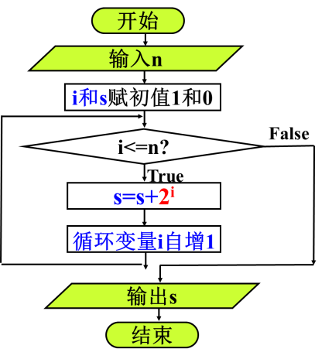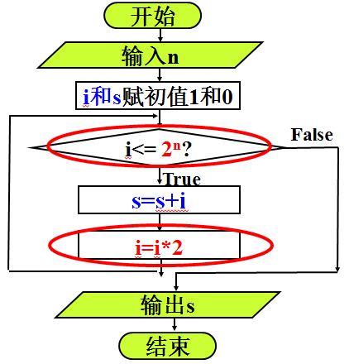
3、某单位发放职工工资，工人每月工作不超过20天时一律发放2000元。超过20元时分段处理：25天以内，超过天数每天100元，25元以上每天150元。设计一个算法，根据输入的天数，计算应发的工资，并画出程序框图。
算法如下：
1）初始化：salary=0,days=0
2）输入days的值
3）如果days<=20 ,则salary=2000；否则如果days>20 且days<=25, 则salary=2000+(days-20)*100；否则如果days>25, 则salary=2000+5*100+(days-25)*150；
4）输出salary的值。
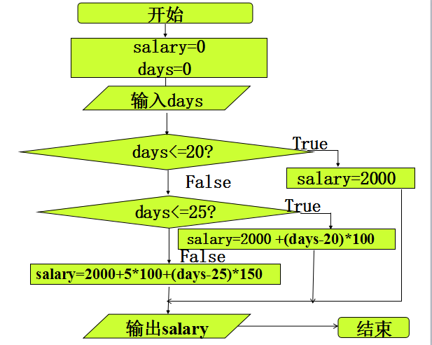

4.设计算法找出由n个数组成的数列x中最大的数Max。如果将数列中的每一个数字大小看成是一颗豆子的大小，我们可以利用一个“捡豆子”的生活算法来找到最大数，步骤如下：首先将第一颗豆子放入口袋中；从第二颗豆子开始比较，如果正在比较的豆子比口袋中的还大，则将它捡起放入口袋中，同时丢掉原先口袋中的豆子,如此循环直到最后一颗豆子；最后口袋中的豆子就是所有的豆子中最大的一颗。
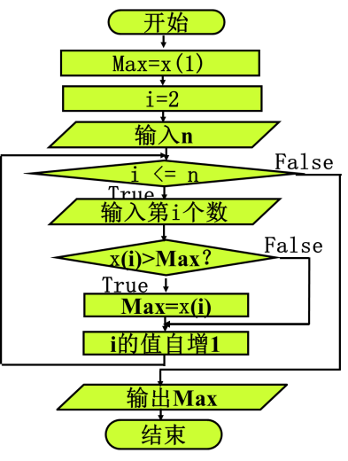
5.写出用递归法计算n！的算法。
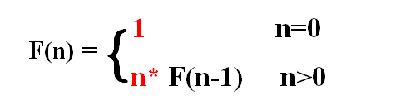
自然语言描述的算法步骤如下：
1）输入n的值。
2）递推阶段：因为n!=n*(n-1)！,所以计算F(n)，必须先计算F(n-1)，而计算F(n-1)，又必须先计算F(n-2)。依次类推，直至计算F(0) ，立即得到结果1。
3）回归阶段：得到F(0)后，返回得到F(1)的结果，……，在得到了F(n-1)的结果后，返回得到F(n)的结果。
4）输出F(n) 的值。
程序流程图如下：
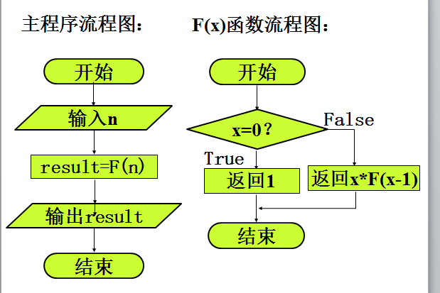

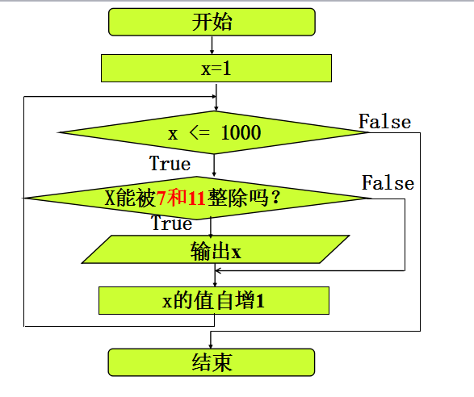
6.设计一个算法，找出[1,1000]中所有能被7和11整除的数。
算法如下：
1）初始化：x=1；
2）x从1循环到1000；
3）对于每一个x，依次进行检验：如果能被7和11 整除，就打印输出，否则继续下一个数；
4）重复第2至第3步，直到循环结束。

7.一张单据上有一个5位数的编号，万位数是1，千位数时4，百位数是7，个位数、十位数已经模糊不清。该5位数是57或67的倍数，输出所有满足这些条件的5位数的个数。设计本问题的算法。
设x、y变量分别表示十位数和个位数。其取值范围为0～9。
算法1如下：
（1）n=0
（2）x从0循环到9；
（3）对于每一个x，依次地让y从0循环到9；
（4）在循环中，对于上述每一个x、y变量值，如果组成的5位数(14700+10*x+y)是57或（67的倍数，则n=n+1,否则执行下一步；
（5）重复第1至第3步，直到循环结束。
（6）输出n
算法2如下：
（1）n=0
（2）x从14700循环到14799；
（3）对于上述每一个x，如果是57或67的倍数，则n=n+1,否则执行下一步；
（4）重复第1至第3步，直到循环结束。
（5）输出n
8.雨水淋湿了算术书的一道题，8个数字只能看清3个，第一个数字虽然看不清，但可看出不是1。设计一个算法求其余数字是什么？ [ □×（□3＋□）]² = 8□□9
设A、B、C、D、E 五个变量分别表示自左到右5个未知的数字。其中A的取值范围为2～9，其余取值范围为0～9。条件表达式即为给定算式。
自然语言描述的算法步骤如下：
1）A从2循环到9；
2）对于每一个A，依次地让B从0循环到9；
3）对于每一个B，依次地让C从0循环到9；
4）对于每一个C，依次地让D从0循环到9；
5）对于每一个D，依次地让E从0循环到9；
6）在循环中，对于上述每一个A、B、C、D、E五个变量值，如果[ □×（□3＋□）]² = 8□□9成立，就输出当前A、B、C、D、E五个变量的值；
（详细条件：(A*(B*10+3+C)**2=8009+D*100+E*10）
6）重复第1至第6步，直到循环结束。

9.有5个人，第5个人说他比第4个人大2岁，第4个人说他对第3个人大2岁，第3个人说他比第2个人大2岁，第2个人说他比第1个人大2岁，第1个人说他10岁。求第5个人多少岁。利用递归法设计此问题的算法。
通过分析，设计递归函数如下：
10 (n=1)
age(n)=
age(n-1)+2 (n>1)
自然语言描述的算法步骤如下：
1）递推阶段：求解age(5)，把它递推到求解age(4)。而计算age (4)，又必须先计算age (3)。依次类推，直至计算age(1)时，立即得到结果10。
2）回归阶段：得到age (1)后，返回得到age (2)的结果，……，在得到了age (4)的结果后，返回得到age (5)的结果。
3）输出age (5)的值。
10.有个莲花池里起初有一只莲花，每过一天莲花的数量就会翻一倍。假设莲花永远不凋谢，30天的时候莲花池全部长满了莲花，请问第23天的莲花占莲花池的几分之几？设计本问题的算法。
首先定义递归公式：F(n)=F(n-1)*2。;
然后定义递归终止条件F(1)=1
自然语言描述的算法步骤如下：
1）递推阶段：求解F(n)，把它递推到求解F(n-1)，而计算F(n-1)，又必须先计算F(n-2)。依次类推，直至计算F(1)时，立即得到结果1。
2）回归阶段：得到F(1)后，返回得到F(2)的结果，……，在得到了F(n-1)的结果后，返回得到F(n)的结果。
3）计算F(23)/F(30)，输出其值。
11.有一个农场在第一年的时候买了一头刚出生的牛，这头牛在第四年的时候就能生一头小牛，以后每年这头牛就会生一头小牛。这些小牛成长到第四年又会生小牛，以后每年同样会生一头牛，假设牛不死，如此反复。请问50年后，这个农场会有多少头牛？设计本问题的算法。
设n代表牛的年龄，题意可以递归地定义为：
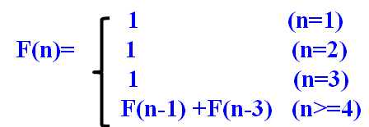
自然语言描述的算法步骤如下：
1）递推阶段：求解F(n)，把它递推到求解F(n-1)+F(n-3)，而计算F(n-1) 和F(n-3)，又必须先计算F(n-2) 、F(n-4)、F(n-6)。依次类推，直至递推至计算F(3)、F(2)、F(1)时，得到值均为1。
2）回归阶段：得到F(3)、F(2)、F(1)后，返回得到F(4)，得到F(5)，……，得到F(50)的值。
3) 输出F(50)。

第五章数据思维
一、集合
集合是指比较简单的数据，即少量、相互间没有太大关系的数据。
二、文件系统、数据库、大数据、数据仓库与数据挖掘的初步知识。
文件系统是对文件存储器空间进行组织和分配，负责文件存储并对存入的文件进行保护和检索的系统。
三、数据库
数据库。数据库是长期存储在计算机内的、有组织的、可共享的数据集合，数据库中的数据按一定的数据模型组织、描述和存储，具有较小的冗余度较高的数据独立性和易扩展性，并可为各种用户共享
四、大数据
大数据是指无法在一定时间范围内用常规软件工具进行捕提、管理和处理的数据集合，是需要新处理模式才能具有更强的决策力、洞察发现力和流程优化能力的海量、高增长率和多样化的信息资产。大数据不仅用来描述大量的数据，还涵盖了处理数据的速度。大数据技术的战略意义不在于掌握庞大的数据信息，而在于对这些含有意义的数据进行专业化处理。
五、数据挖掘
数据挖掘就是从大量数据中获取有效的、新颖的、潜在有用的、最终可理解的模式的非平凡过程，简单地说，数据挖掘就是从大量数据中提取或“挖掘”知识，又被称为数据库中的知识发现。
六、数据仓库
数据仓库是面向主题的、集成的、随时间变化的、历史的、稳定的、支持决策制定过程的数据集合。
基础知识练习
- 什么是数据结构？常用的数据结构有哪些？
数据的组织和管理基本方式被称为数据结构。
常用的数据结构：集合、线性结构、树形结构、图状结构。
生活中所用的数据库系统：SQL Server、MySQL、Oracle、Access、Sybase、Excel等。
- 什么是大数据？
大数据是需要新处理模式才能具有更强的决策力、洞察发现力和流程优化能力的海量、高增长率和多样化的信息资产。

第六章网络化思维
一、计算机网络的定义
计算机网络，就是把分散布置的多台计算机及专用外部设备，用通信线路互连，并配以相应的网络软件所构成的系统。它将信息传输和信息处理功能相结合，为远程用户提供共享的网络资源，从而提高了网络资源的利用率、可靠性和信息处理能力。
分类：
(1)按网络的覆盖范围划分按网络的覆盖范围划分如下：
局域网(LAN)局域网的覆盖范围一般是几百米到几十千米，通常是处于同一座建筑物、同一所大学或方圆几千米地域内的专用网络这种网络一般由部门或单位所有
城域网( MAN)。城域网是在一个城市内部组建的计算机信息网络，提供全市的信息服务
广域网( WAN)。广域网又称远程网。它的覆盖范围一般从几十千米到几千千米，通常適布一个国家、一个洲甚至全球。
(2)按网络的通信介质划分按网络的通信介质划分如下：
有线网:采用同轴电缆、双较线、光纤等有线介质来传输数据的网络。
无线网:采用激光、微波等无线介质来传输数据的网络。
(3)按网络的拓扑结构划分：
按网络的拓扑结构分为星状网、总线型网、环状网、树状网和网状网。
二、组成与功能：
组成：
从逻辑功能上来看，计算机网络是由资源子网和通信子网组成。
(1)资源子网。资源子网由计算机系统、终端、终端控制器、连网外设、各种软件资源与信息资源组成。
(2)通信子网。通信子网负担整个网络的数据传输、加工和变换等通信处理工作，由网络节点和通信链路组成。
功能：
计算机网络的功能很多，其中最主要的功能如下
(1)数据通信，数据通信是计算机网络最基本的功能，是实现其他功能的基础。它主要实现计算机与计算机、计算机与终端之间的数据传输。
(2)资源共享。资源共享是使用网络的主要目的。
(3)负荷均衡，分布处理。计算机网络管理可以在各资源主机间分担负荷，使得在某时刻负荷过重的主机可通过网络将一部分任务送给远地空闲的计算机处理。
(4)提高系统的可靠性和可用性。网络中的各台计算机可以彼此成为后备机。若网络中有单个部件或少量计算机失效，可由网络将信息传递给其他计算机代为处理，不影响用户的正常操作，此外还可以从其他计算机的备份数据库中恢复被破坏的数据。
三、Internet的形成与发展
Internet是通过TCP/IP及其相关协议把网连接起来的全球性网络，它源于1969年美国国防部高级研究计划局协助开发的ARPANET， ARPANET开始只有四个结点，分别位于美国的四所大学一一加利福尼亚大学洛杉矶分校、史坦福大学研究学院、加利福尼亚大学和犹他州大学。建立该网络的目的是研究坚固、可靠并独立于各生产厂商的计算机网络所需要的有关技术。
互联网的特征是:全球性、海量性、匿名性、交互性、成长性、扁平性、即时性、多媒体性、成瘾性、喧哗性。
互联网的意义不应低估。它是人类迈向地球村坚实的一步。1980年TCP/IP协议正式投入使用。20世纪80年代以来，由于 Internet在美国的迅速发展和取得的巨大成功，世界各国也都纷纷加入到 Internet，使得Internet成为全球性的网络
四、Internet的接入方式
- 局域网方式：可以瞒住大量信息Internet通信的一种方式，适用于教育科研机构、政府机构及企事业单位中已装有局域网的用户。
- 以电话线接入：
- 通过DDN专线接入：可为用户提供各种速率的高质量数字专用电路和其他业务，满足用户多媒体通信和组建中高速计算机通信网的需求。
- 利用有线电视网接入：速率可达10Mbps，入网方式可以是不对称的，下行的速度可以高于上行速度。
- 无线接入
- 光纤接入：光纤用户网具有频带宽、传输速度快、传输距离远、抗干扰能力强等特点，适用于需要传输多种综合数据业务的大型企业。
五、掌握网络的主要拓扑结构。
局域网中常见的拓扑结构有星形、总线型、环形、树形和网状形5种。
星形拓扑结构：
- 采用星形结构，每条链路中只涉及中央结点和一个工作站点，控制介质访问方法简单，因此访问协议简单；每条链路只连接一个设备，某个站点出现故障时，只影响它本身，不会影响到整个网络；同时，发生故障易于检测、隔离，故障排除容易；中央结点和中央接线盒都集中在一起，便于维护和重置。星形结构过于依赖中央结点。
2.总线型拓扑结构：
网络中只有一条总线，电缆使用量少，易于安装，易于扩充；而且站点与总线之间的连接采用无源器件，网络的可靠性高；但由于总线型拓扑结构不是集中控制，系统对总线的故障很敏感，总线发生故障将导致整个网络瘫痪。
3.环形拓扑结构：
电缆使用量小，线路利用率高，适合于光纤通信，由于信号传输中采用有源传输（转发器），可使传输距离增大，但同时也使得整个网络的可靠性受有源器件的影响而降低；网络中的某一个结点发生故障，对整个网络都有影响；当工作站数量增加时，线路延时也将增加。
4.树形拓扑结构：
继承了总线型的优点，同时它扩展容易，出现故障容易隔离，然而它对“根”的依赖性大，如果“根”发生故障，则全网将不能正常工作，这点类似于星形拓扑结构。
5.网状形拓扑结构：
可靠性高；网络可组建成各种形状，采用多种通信信道、多种传输速率；网内结点共享资源容易；可改善线路的信息流量分配；可选择最佳路径，传输延迟小；但不仅控制复杂，软件复杂，而且线路费用高，不易扩充。
六、理解网络通信协议的基本概念
在计算机网络中，为使计算机之间或计算机与终端设备之间能有序而准确地传送数据，必须在数据传输顺序、格式和内容等方面有统一的标准、约定或规则，这组标准、约定或规则称为计算机网络协议。
网络协议主要由三个部分组成，称为网络协议三要素，即语义、语法和规则。
(1)语义。语义指对构成协议的协议元素的解释，即需要发出何种控制信息，完成何种协议以及做出何种应答。
(2)语法。语法用于规定双方对话的格式，即数据与控制信息的结构或格式。
(3)规则。规则用于规定双方的应答关系。
七、TCP/IP模型及各层的主要功能
1.TCP/IP协议的概念
TCP/IP协议，即传输控制协议/因特网互联协议，是针对Internet开发的体系结构和网络标准，它定义了电子设备如何连入因特网，以及数据如何在它们之间传输的标准。其目的在于解决异种计算机网络的通信，为各类用户提供通用的，一致的通信服务。
2.TCP/IP四层体系结构
TCP/IP协议采用4层体系结构。各层的主要功能如下。
(1)应用层
应用层提供各种应用服务，如简单电子邮件传输协议、文件传输协议、网络远程访问协议，万维网的超文本传输协议，域名服务，网上新闻传输协议。
(2)传输层
传输层提供主机间的数据传送服务，负责对传输的数据进行分组并保证这些分组正确传输和接收，在这一层定义了两个端到端的协议:传输控制协议和用户数据报协议，TCP是面向连接的协仪，它提供可靠的报文传输和对上层应用的连接服务，UDP是面向无连接的不可靠传输的协议，主要用于不需要TCP的排序和流量控制等功能的应用程序。
(3)网络层
网络层负责相邻计算机之间的通信，其功能包括三方面，一是处理来自传输层的分组发送请求，收到请求后，将分组装入IP数据报，填充报头，选择路径，然后将数报发佳适当的网接口:二是处理输入数据报首先检查其合法性，然后进行寻找，假如该数据根已到达目的主机，则去掉报头，将剩下部分交给适当的传输协议;假如该数据根尚未到达，则转发该数据报。三是处理路径、流控、塞等问题简单说，其主要功能是为计算机设计和分配地址，使数据能够被正确送达
(4)网络接口层
网络接口层与OS参考模型中的物理层和数据链路层相对应。物理层是定义物理介质的各种特性:机械特性、电子特性、功能特性和规程特性。
3.TCP/P协议的数据传输过程TCP/IP协议的数据传输过程简述如下。
(1)TCP协议负责将计算机发送的数据分解成若干个数据报，并给每个数据报加上报头，报头上有相应的编号和检验数据是否被破坏的信息，以保证接收端计算机能将数据还原成原来的格式。TCP协议被称为一种端对端协议，当一台计算机需要与另一台远程计算机连接时，TCP协议会让它们建立一个连接、发送和接收数据以及终止连接。
(2)IP协议是负责为每个数据报的报头加上接收端计算机的地址，使数据能找到自己要去的目的地。
(3)如果传输过程中出现数据丢失和数据失真等情况，TCP协议会自动要求数据重传，并重组数据报。
基础知识练习
(1)传输介质常用有哪几类?简述它们的特点。
传输介质可分为有线和无线两大类。
有线介质：
- 双绞线：成本低，易于铺设。
- 同轴线缆：价格适中，传输速度快，在高频下抗干扰能力强，传输距离较双绞线远。目前广泛应用于有线电视网络。
- 光纤：能在长距离内保持高速率传输；体积小，重量轻；低衰减，大容量；不受电磁波的干扰，且无电磁辐射；耐腐蚀等。缺点是价格昂贵，安装、连接不易。目前广泛应用于电视网络、有线电视、计算机网络和视频监控等行业。
无线介质：
- 无线电通信：在低频和中频波段内，无线电波可以轻易地通过障碍物，但能量随着与信号源距离的增大而急剧减小，因而可沿地表传播，但距离有限；高频和超高频波段内的电波，会被距地表数百千米高度的电离层反射回地面，因而可用于远距离传输。
- 红外通信：红外通信很难被窃听或干扰，但是雨、雾等天气因素对它影响较大。此外，红外通信设备安装非常容易，不需申请频率分配，不授权也可使用。它也可以用于数据通信和计算机网络。
- 激光通信：由于激光器件会产生低量放射线，所以需要加装防护设施；激光通信必须向政府管理部门申请，授权分配频率后才能使用。
4）微波通信：微波传输要求发送和接收天线精确对准，由于微波沿直线传播，而地球表面是曲面，天线塔的高度决定了微波的传输距离，因此可通过微波中继接力来增大传输距离。
(2)什么是IP地址?什么是域名?它们的格式分别是什么?IP地址和域名之间如何转换?
(1)IP地址是一种在Internet上的给主机编址的方式，也称为网际协议地址。格式分为A、B、C、D、E五类。
(2)域名，是由一串用点分隔的名字组成的Internet上某一台计算机或计算机组的名称，用于在数据传输时标识计算机的电子方位
域名地址一般格式为：结点名.三级域名.二级域名.顶级域名
(3)域名解析。域名地址虽然便于人们记忆和使用，但是计算机系统之间连接时使用的是IP地址，为此需要先把域名地址翻译成IP地址，然后再实现计算机的连接，这种转换是由网络中的域名服务系统DNS软件完成的，安装了这种软件的服务器称为域名服务器，域名服务器进行域名与IP地址的转换称为域名解析。DNS是一种树形结构，从根服务器开始，自顶向下逐级解析，直到找到相应的IP地址为止
(3)什么是URL?URL的一般格式及各部分含义是什么?
统一资源定位器（URL）是表示资源类型和地址的一个指针，用来指出Internet中的资源的特定位置，供Web浏览器访问时使用。
URL一般由三部分组成：协议://域名/网页文件名，分别表示资源类型、存放资源的主机域名、资源的具体位置。
(4)什么是WWW?E-mail地址的格式是什么?
(1)WWW服务是互联网的主要服务形式。WWW通过超文本把互联网上不同地址的信息有机的组织在一起，并以多媒体的表现形式，把文字，声音，动画，图片等展现在人民面前，为人们提供信息查询服务
(2)电子信箱地址( E-mail地址)。电子信箱地址是Internet网上用户所拥有的不与他人重复的唯一地址。其中@符号代表英语中的at，@前面的部分为用户名;@后面部分表示用户信箱所在计算机的域名地址。如hb_liming@yahoo.com.cn，用户名是hb_liming，邮件信箱所在的主机域名地址是yahoo.com.cn

第七章伦理思维
一、信息伦理准则与规范
(1)保护知识产权 。
(2)尊重个人隐私。
(3)保护信息使用者机密。
(4)了解计算机系统可能受到的冲击并能进行正确的评价英国计算机学会的信息人员准则
主要包括如下条款:
(1)信息人员对雇主及顾客尽义务时，不可背离大众的利益。
(2)遵守法律法规，特别是有关财政、健康、安全及个人资料的保护规定。
(3)个人的工作不影响第三者的权益。
(4)注意信息系统对人权的影响。
(5)承认并保护知识产权。
二、病毒传播机理
一般说来，计算机病毒有以下三种传播途径：
1.存储设备。大多数计算机病毒通过一些存储设备来传播，例如闪盘、硬盘、光盘等。
2.计算机网络。计算机病毒利用网络通信可以从一个结点传染给另一个结点;也可以从一个网络传染到另一个网络。其传染速度是最快的，严重时可迅速造成网络中的所有计算机全部瘫痪。
3.通信系统。计算机病毒也可通过点对点通信系统和无线通道传播，随着信息时代的迅速发展，这种途径很可能成为主要传播渠道。
计算机病毒的传染过程：
计算机病毒的传染过程大致经过三个步骤：
1.人驻内存:计算机病毒只有驻留内存后才有可能取得对计算机系统的控制。
2.等待条件:计算机病毒驻留内存并实现对系统的控制后，便时刻监视系统的运行，一方面寻找可攻击的对象，一面判断病毒的传染条件是含满足。
3.实施传染:当病毒的传染条件满足时，通常借助中断服务程序将其写入磁盘系统，完成全部病毒传染过程。
三、黑客攻击策略
(1)获取口令。
(2)电子邮件攻击。这种方式一般是采用电子邮件炸弹，是黑客常用的一种攻击手段。
(3)特落伊木马攻击。特落伊木马程序技术是黑客常用的攻击手段。
(4)诱入法。
(5)寻找系统漏洞。
四、计算机病毒防范
可采取以下几方面的措施进行防范：
1.对外来的计算机,存储介质(软盘,硬盘、闪盘等)或软件要进行病毒检测,确认无毒后才可使用。
2.对于重要的系统盘、数据盘以及磁盘上的重要信息要经常备份,以便遭到破坏后能及时得到恢复。
3.计算机用户要遵守网络软件的使用规定,不能轻易下载和使用网上的软件,也不要打开来历不明的电子邮件。
4.在网络中的文件系统,数据库系统、设备管理系统及信息网络WWW等中,利用访间控制权限技术规定主体(如用户)对客体(如文件、数据库、设备)的访问权限。
5.安装计算机防毒卡或防毒软件,时刻监视系统的各种异常并及时报警,以防病毒的侵入。
6.对于网络环境,应设置“病毒防火墙”。

五、网络安全措施：
(1)加强安全防范意识，加强网络安全意识是保证网络安全的重要前提。
(2)安全技术手段如下：
1.物理措施:保护网络关键设备(如交换机、大型计算机等)，制定严格的网络安全规章制度，采取防辐射、防火以及安装不间断电源(UPS)等。
2.访问控制:对用户访问网络资源的权限进行严格的认证和控制。例如，进行用户身份认证，对口令加密、更新和鉴别，设置用户访问目录和文件的权限，控制网络设备配置的权限等
3.数据加密:加密是保护数据安全的重要手段，加密的作用是保障信息被人截获后不能读懂其含义。
4.防止计算机网络病毒，安装网络防病毒系统。
六、了解信息产业人员道德规范
各个信息行业的组织都制定了自己的道德规范。电气和电子工程师学会(IEEE)的会员伦理规范如下：
(1)秉持符合大众安全、健康与福祉的原则，担负进行工程决策的责任，并且立即揭露可能危害大众或环境的因素
(2)避免任何实际或已察觉(无论何时发生)的可能利益冲突，并告知可能受影响的团体
(3)根据可取得的资料，诚实并确实地陈述声明或评估
(4)拒绝任何形式的贿赂
(5)了解科技的应用及潜在的结果
(6)维持并改善我们的技术能力:只在经由训练或依经验取得资格，或相关限制完全解除后，才为他人承担技术性相关任务
(7)寻求、接受井提出对于技术性工作的诚实批评;了解并更正错误，并适时对于他人的贡献给予赞赏
(8)公平地对待所有人，不分种族、宗教、性别、伤健、年龄与国籍
(9)避免因错误或恶意行为而伤害到他人的财产、声誉或职业
(10)协助同事及工作伙体在专业上的发展，以及支持他们遵守本伦理规范
基础知识练习：
（1）什么是计算机病毒？
计算机病毒是指在计算机系统过程中能自身准确复制或有修改地复制的一组计算机指令或程序代码。
（2）简述计算机的特征和分类
计算机病毒特征：
- 传染性
- 寄生性
- 潜伏性
- 隐蔽性
- 破坏性
- 不可预见性
计算机病毒分类：
- 按病毒的寄生方式分为引导型病毒、文件型病毒和复合型病毒
- 按病毒的发作条件分为定时发作型、定数发作性和随机发作型
- 按破坏的后果分为良性病毒和恶性病毒
（3）如何预防计算机病毒？
计算机病毒的防范：
1.利用防火墙技术
2.采取防范措施：
1.不要运行来历不明的程序或使用盗版软件；
2.对外来的计算机、存储介质（软盘、硬盘、闪盘等）或软件要进行病毒检测，确定无毒后才可使用。
3.对于重要的系统盘、数据盘以及磁盘上的重要信息要经常备份，以便遭到破坏后能及时得到恢复。
4.网络计算机用户要遵守网络软件的使用规定，不能轻易下载和使用网上的软件，也不要打开来历不明的电子邮件。
5.在网络中的文件系统、数据库系统、设备管理系统及信息网络WWW等中，利用访问控制权限技术规定主体（如用户）对客体（如文件、数据库、设备）的访问权限。
6.安装计算机防毒卡或防毒软件，时刻监视系统的各种异常并及时报警，以防病毒的侵入。
7.对于网络环境，应设置“病毒防火墙”。
（4）1.什么是知识产权？
知识产权是指受法律保护的人类智力活动的一切成果。
（5）软件按知识产权分为哪几类？
1.商品软件
2.共享软件
3.自由软件
4.共有软件

